МИНИСТЕРСТВО НАУКИ И ВЫСШЕГО ОБРАЗОВАНИЯ

РОССИЙСКОЙ ФЕДЕРАЦИИ

ФЕДЕРАЛЬНОЕ ГОСУДАРСТВЕННОЕ

БЮДЖЕТНОЕ ОБРАЗОВАТЕЛЬНОЕ УЧРЕЖДЕНИЕ

ВЫСШЕГО ОБРАЗОВАНИЯ

**«ВЯТСКИЙ ГОСУДАРСТВЕННЫЙ УНИВЕРСИТЕТ»**

Факультет автоматики и вычислительной техники

Кафедра радиоэлектронных средств

Отчёт по дисциплине

«Цифровые устройства и микропроцессоры»

Лабораторная работа №3

Вариант-16

Использование математического сопроцессора

| Выполнил: | студент группы ИНБб-31 |  | ___________ |  | А.И. Парфенов |
| --- | --- | --- | --- | --- | --- |
|  |  |  |  |  |  |
| Проверил: | доцент кафедры РЭС |  | ___________ |  | М. А. Земцов |

Киров 2023

**Цель работы:** изучение принципов выполнения арифметических команд с помощью математического сопроцессора FPU микропроцессоров с архитектурой х86.

**Исходные данные:** Линии на плоскости задаются двумя точками Т1, Т2. Определить какие из них пересекаются. Координаты точек 64-разрядные вещественные числа.

**Ход работы:**

Алгоритм определения пересекаются ли прямые состоит в сравнении их угловых коэффициентов: пусть прямые заданы двумя точками Т1(x1, y1) и Т2(x2, y2) и можно вычислить угловой коэффициент k для каждой прямой по формуле k = (y2 - y1)/(x2 - x1). Тогда, если угловые коэффициенты прямых равны, то они являются параллельными, иначе они пересекаются.

Задание можно разделить на две части: в первой происходит расчет угловых коэффициентов для каждой прямой и полученные значения помещаются в массив. Во второй части полученные значения коэффициентов сравниваются между собой полученные результаты сводятся в матрицу.

На рисунке 1 представлен фрагмент кода первой части задания.

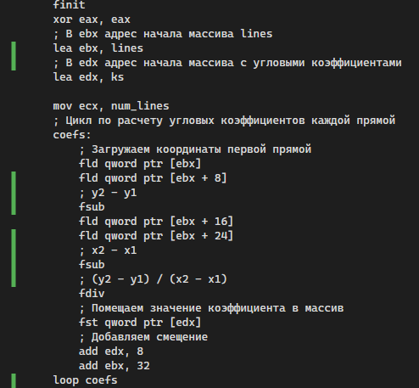

Рисунок 1 - Вычисление коэффициентов

В данном коде lines - массив с координатами, которые задаются в виде y2, y1, x2, x1 и так для каждой прямой - это сделано, чтобы сразу на ходу вычислять разности координат и их частное, т. к. значения заносятся в стек по очереди; а ks - массив, в который помещаются рассчитанные коэффициенты.

На рисунке 2 изображен фрагмент кода, где коэффициенты сравниваются между собой, и на рисунке 3 - функции, которые выполняются, если прямые параллельны или пересекаются.

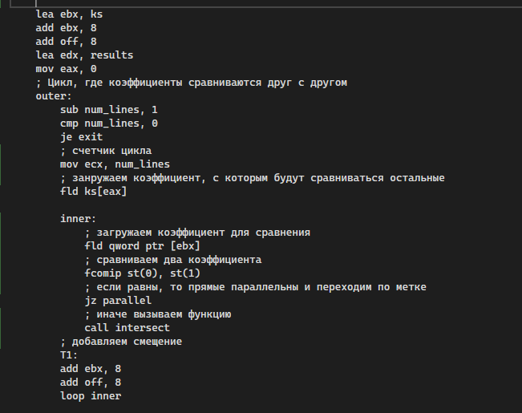

Рисунок 2 - Сравнение коэффициентов

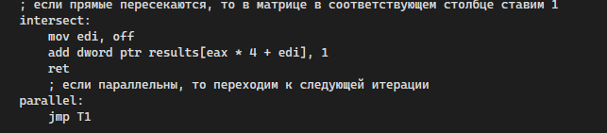

Рисунок 3 - Функции

В качестве примера можно рассмотреть следующие прямые: первая задается точками (1;1) и (3;4), вторая - (3;1) и (2;4), третья - (4;2) и (8;2), четвертая - (6;1) и (8;4). Данные прямые изображены на графике (рисунок 4).

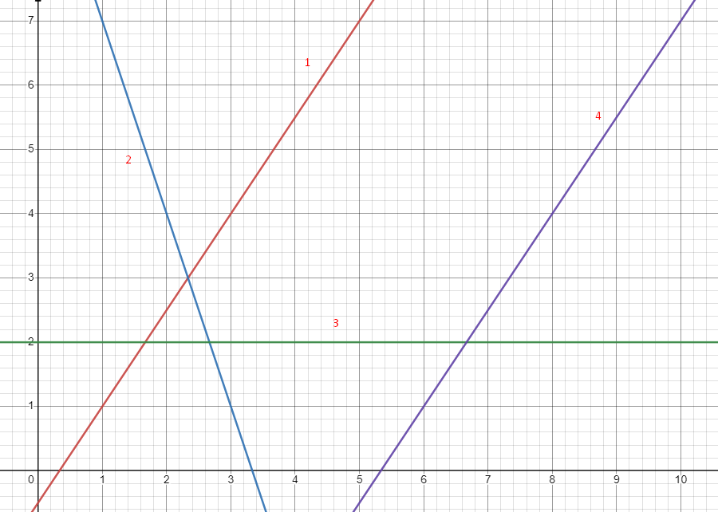

Рисунок 4 - Прямые

Вычислим угловые коэффициенты для каждой прямой:

k1 = (4 - 1)/(3 - 1) = 1.5

k2 = (4 - 1)/(2 - 3) = -3

k3 = (2 - 2)/(8 - 4) = 0

k4 = (4 - 1)/(8 - 6) = 1.5

После выполнения участка кода на рисунке 1 в памяти будут записаны следующие значения (рисунок 5).

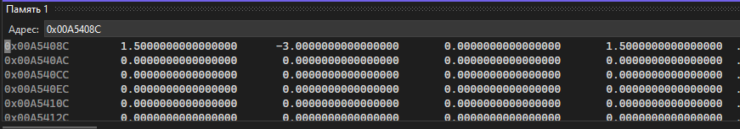

Рисунок 5 - Коэффициенты

После выполнения основного цикла матрица с результатами будет выглядеть следующим образом (рисунок 6).

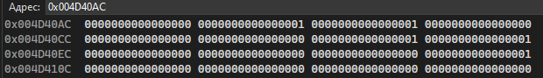

Рисунок 6 - Результаты

По ней можно сказать, что прямые 1 и 2, 1 и 3, 2 и 3, 2 и 4, 3 и 4 пересекаются.

**Вывод**: в ходе выполнения лабораторной работы были изучены принципы выполнения арифметических команд при работе с математическим сопроцессором FPU.